# 避難所レイアウト例

避難所のレイアウト例について、避難所となる施設種別、災害種別、避難所開設期間別に示します。

|  |  |  |  |  |  |
| --- | --- | --- | --- | --- | --- |
|  | **レイアウト例の名称** | **施設種別** | **災害種別** | **開設期間** | **避難所として利用する範囲** |
| １ | 中学校（短期） | 小・中学校 | 地震・水害 | 短期 | 体育館、一部の校舎の部屋、屋外 |
| ２ | 中学校（長期） | 小・中学校 | 地震・水害 | 長期 | 体育館と多くの部屋、屋外 |
| ３ | 公民館（短期） | 公民館 | 地震・水害 | 短期 | 一部の部屋、屋外 |
| ４ | 公民館（長期） | 公民館 | 地震・水害 | 長期 | 多くの部屋、屋外 |

※上述はあくまで目安です。開設期間が「短期」となっていても、想定した以上の避難者が避難してくることもあります。このため、レイアウトを参考としつつ、実際の状況に即して柔軟に対応するようにしましょう。

## 中学校（短期）

|  |  |  |  |  |  |
| --- | --- | --- | --- | --- | --- |
|  | レイアウト例の名称 | **施設種別** | **災害種別** | 開設期間 | 避難所として利用する範囲 |
| １ | 中学校（短期） | 小・中学校 | 地震・水害 | 短期 | 体育館、一部の校舎の部屋、屋外 |

### 屋内に配置するスペース

⑮バリアフリートイレ

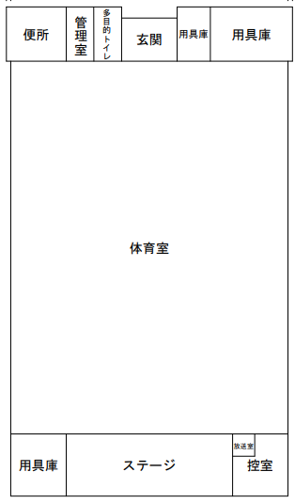

①避難所本部

⑥物資保管場所

③受付

④情報掲示板

⑯団らん

　スペース

簡易テント

⑩更衣室（男性）

⑫おむつ替えスペース

⑩更衣室（女性）

⑩更衣室（個人）

⑧居住スペース

⑧居住スペース

　（乳幼児がいる

世帯用）

⑧居住スペース

　（女性のみ世帯用）

②放送

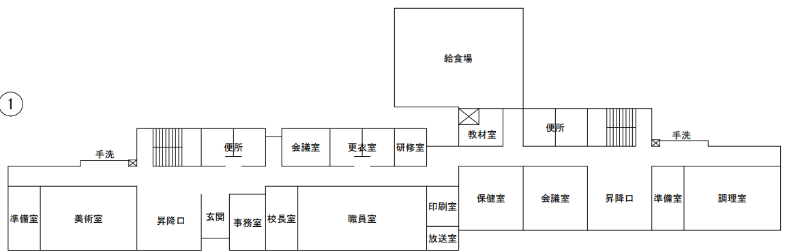

⑲キッズスペース

⑨女性専用スペース

⑱福祉避難

　　 スペース

⑭感染症患者用室

②放送

＜留意点＞

・体育館を主に利用し、一部校舎１Ｆの部屋を利用します。

・体育館の居住スペースは、通路を確保し、世帯ごとにスペースを割り当てます。

・女性のみ世帯用、乳幼児がいる世帯用のスペースを設けます。面積配分は避難者の状況に応じて調整します。

・避難者が多い場合は、体育館以外にも避難者を割り当てます。（例：武道場）

### 屋外に配置するスペース

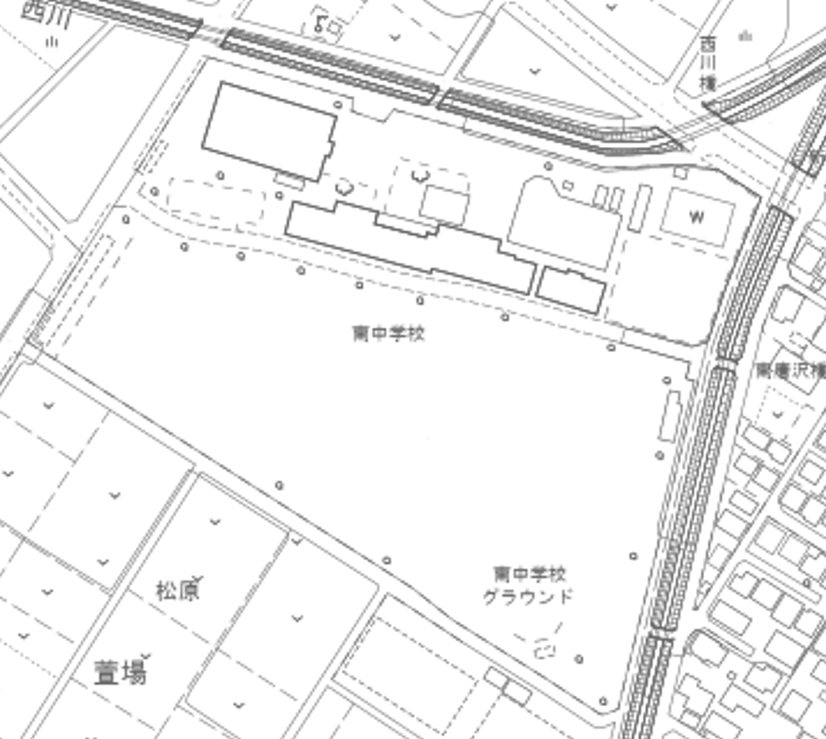

㉗駐輪場

㉟ごみ集積場

（屋外テント）

㉞ペット飼育スペース

　（屋外テント）

㉘喫煙スペース

出入口

テニスコート

ｌ

プール

武道場

校舎

体育館武道場

㉖駐車場

出入口

出入口

＜留意点＞

・「㉘喫煙スペース」については、周囲の環境に十分配慮のうえ、設置の要否も含め検討してください。

・「㉞ペット飼育スペース」と「㉟ごみ集積場」をグラウンドに配置する想定としていますが、風雨の状況に応じて建物近くで風雨の影響が少ない場所（例：屋外階段の下、昇降口など）の利用を検討してください。

## 中学校（長期）

|  |  |  |  |  |  |
| --- | --- | --- | --- | --- | --- |
|  | レイアウト例の名称 | **施設種別** | **災害種別** | 開設期間 | 避難所として利用する範囲 |
| ２ | 中学校（長期） | 小・中学校 | 地震・水害 | 長期 | 体育館と多くの部屋、屋外 |

### 屋内に配置するスペース

１Ｆ

⑮バリアフリートイレ



③受付

④情報掲示板

簡易テント

⑩更衣室（男性）

⑫おむつ替えスペース

⑩更衣室（女性）

⑩更衣室（個人）

⑯団らん

　スペース

⑧居住スペース

⑧居住スペース

　（女性のみ世帯用）

⑧居住スペース

　（乳幼児がいる

世帯用）

②放送



⑰相談室【長】

⑤電話スペース【長】

①避難所本部

⑦調理スペース【長】

⑱福祉避難

　　 スペース

⑬救護スペース【長】

⑥物資保管場所

②放送

※レイアウト内の「【長】」は特に長期にわたって避難所が開設される際、必要となるスペースを指します。

＜留意点＞

・体育館を主に利用し、一部校舎１Ｆの部屋を利用します。

・体育館の居住スペースは、通路を確保し、世帯ごとにスペースを割り当てます。

・女性のみ世帯用、乳幼児がいる世帯用のスペースを設けます。面積配分は避難者の状況に応じて調整します。

・避難者が多い場合は、体育館以外にも避難者を割り当てます。（例：武道場）

４Ｆ

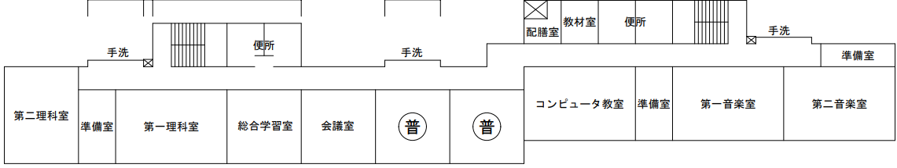

３Ｆ

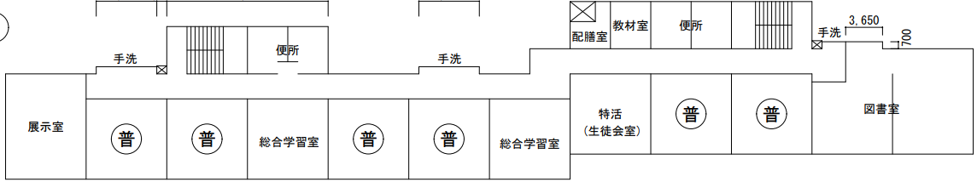

⑳学習室【長】

⑪休養スペース（男性）

【長】

２Ｆ

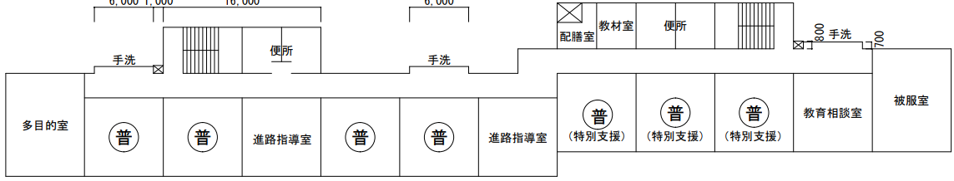

⑭感染症患者用室

⑲キッズスペース

⑪休養スペース（女性）

【長】

⑨女性専用

スペース

※レイアウト内の「【長】」は特に長期にわたって避難所が開設される際、必要となるスペースを指します。

＜留意点＞

・体育館を主に利用し、校舎の各部屋を利用します。

### 屋外に配置するスペース

㉚仮設トイレ

（男性用）【長】



㉙仮設

手洗い場【長】

㉚仮設トイレ

（女性用）【長】

㉛仮設洗濯場【長】

㉝仮設シャワー【長】

㉟ごみ集積場

（屋外テント）

㉜物干し場【長】

㉑情報掲示板【長】

③受付

㉘喫煙スペース

㉞ペット飼育

スペース

　（屋外テント）

㉒炊事・炊き出し場【長】

㉓給水スペース【長】

㉔物資等配布場所【長】

㉕物資等荷下ろし場【長】

テニスコート

ｌ

プール

校舎

体育館武道場

武道場

出入口（閉鎖）

③受付

出入口

㉖駐車場

㉗駐輪場

出入口

※レイアウト内の「【長】」は特に長期にわたって避難所が開設される際、必要となるスペースを指します。

＜留意点＞

・３つの門のうち、東側の門は閉鎖する。（人の出入りを把握しやすくするため）

・「③受付」については、西側の門と北側の門の双方に設置する。夜間は、いずれかを閉鎖する。

・「㉕物資等荷下ろし場」については、「⑥物資保管場所」への動線を確認の上、割り当ててください。

・「㉘喫煙スペース」については、周囲の環境に十分配慮のうえ、設置の要否も含め検討してください。

・「㉞ペット飼育スペース」と「㉟ごみ集積場」をグラウンドに配置する想定としていますが、季節等の状況に応じて建物近くで日照や風雨の影響が少ない場所（例：屋外階段の下、昇降口など）の利用を検討してください。

## 公民館（短期）

|  |  |  |  |  |  |
| --- | --- | --- | --- | --- | --- |
|  | レイアウト例の名称 | **施設種別** | **災害種別** | 開設期間 | 避難所として利用する範囲 |
| ３ | 公民館（短期） | 公民館 | 地震・水害 | 短期 | 一部の部屋、屋外 |

### 屋内に配置するスペース

⑮バリアフリートイレ

⑯団らんスペース

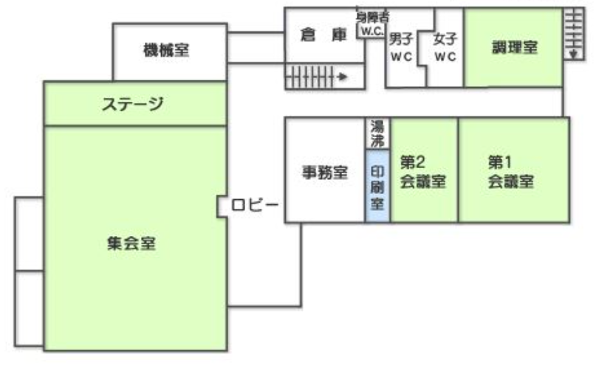

簡易テント

⑩更衣室（男性）

⑫おむつ替えスペース

⑩更衣室（女性）

⑩更衣室（個人）

⑱福祉避難スぺース

⑥物資保管場所

⑧居住スペース

①避難所本部

③受付

④情報掲示板

②放送

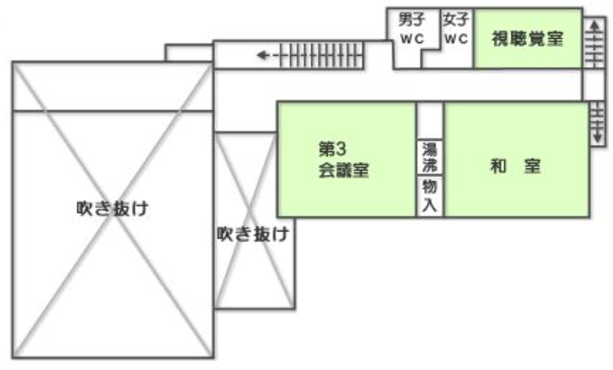

⑧居住スペース

　（女性のみ世帯用）

⑨女性専用スぺース

⑧居住スペース

　（乳幼児がいる世帯用）

⑲キッズスぺース

＜留意点＞

・居住スペースが限られていることから、　第３会議室については、「⑧居住スペース（女性のみ世帯用）」と「⑨女性専用スぺース」、和室については、「⑧居住スペース（乳幼児がいる世帯用）」と「⑲キッズスぺース」を兼ねるレイアウトとしています。

・「⑩更衣室」は簡易テントを用いて確保する想定としています。ステージ上に配置することも考えられます。

＜割り当て保留＞

・スペースが不足するため、以下のスペースは近隣の指定避難所（小学校）で確保します。

⑭感染症患者用室

### 屋外に配置するスペース

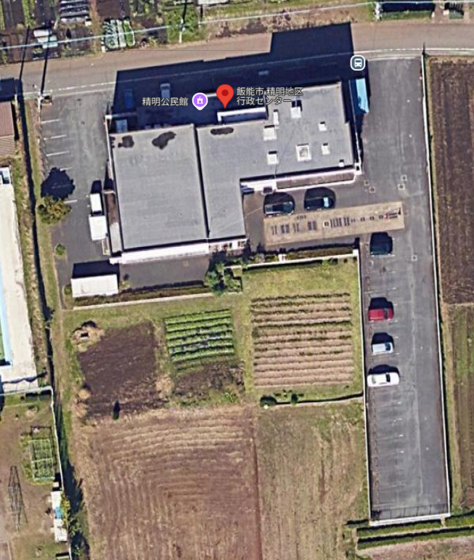

㉘喫煙スペース

㉗駐輪場

㉞ペット飼育スペース

　（屋外テント）

㉟ごみ集積場

（屋外テント）

㉖駐車場

＜留意点＞

・「喫煙スペース」については、周囲の環境に十分配慮のうえ、設置の要否も含め検討してください。

・「ごみ集積場」と「ペット飼育スペース」の配置については、近隣の住宅等への影響等を考慮して配置してください。

## 公民館（長期）

|  |  |  |  |  |  |
| --- | --- | --- | --- | --- | --- |
|  | レイアウト例の名称 | **施設種別** | **災害種別** | 開設期間 | 避難所として利用する範囲 |
| ４ | 公民館（長期） | 公民館 | 地震・水害 | 長期 | 多くの部屋、屋外 |

### 屋内に配置するスペース

⑤電話スペース【長】

⑦調理スぺース【長】

⑯団らんスペース

⑮バリアフリートイレ

簡易テント

⑩更衣室（男性）

⑫おむつ替えスペース

⑩更衣室（女性）

⑩更衣室（個人）



⑱福祉避難スぺース

⑥物資保管場所

⑧居住スペース

①避難所本部

視聴覚室を複数用途で活用

　　⑰相談室【長】

⑳学習室【長】

③受付

④情報掲示板

②放送



⑧居住スペース

　（女性のみ世帯用）

⑨女性専用スぺース

⑧居住スペース

　（乳幼児がいる世帯用）

⑲キッズスぺース

※レイアウト内の「【長】」は特に長期にわたって避難所が開設される際、必要となるスペースを指します。

＜留意点＞

・居住スペースが限られていることから、　第３会議室については、「⑧居住スペース（女性のみ世帯用）」と「⑨女性専用スぺース」、和室については、「⑧居住スペース（乳幼児がいる世帯用）」と「⑲キッズスぺース」を兼ねるレイアウトとしています。

・「⑩更衣室」は簡易テントを用いて確保する想定としています。ステージ上に配置することも考えられます。

・特設公衆電話が設置された場合は、「⑤電話スペース」は変更となる可能性があります。

＜割り当て保留＞

・スペースが不足するため、以下のスペースは近隣の指定避難所（小学校）で確保します。

　　　⑪休養スぺース【長】

　　　⑬救護スペース【長】

　　　⑭感染症患者用室

### 屋外に配置するスペース



㉘喫煙スペース

㉗駐輪場

㉞ペット飼育スペース

　（屋外テント）

㉟ごみ集積場

（屋外テント）

㉖駐車場

＜留意点＞

・「㉑情報掲示板【長】」は、１Ｆロビーの「④情報掲示板」の利用を想定し、割り当てていません。

・スペースが不足するため、駐車場内に安全なスペースと動線が確保できるようであれば、必要性の高いスペースから順次確保を目指します。

　　 ㉒炊事・炊き出し場【長】

　　 ㉓給水スペース【長】

　　 ㉔物資等配布場所【長】

　　 ㉕物資等荷下ろし場所【長】

　　 ㉙手洗い場・仮設手洗い場【長】

　　 ㉚仮設トイレ　【長】

　　 ㉛仮設洗濯場

　　 ㉜物干し場

　　 ㉝仮設風呂・仮設シャワー